Cycle4 需求：新用户 onboarding 流程可视化优化

UI
https://www.figma.com/design/eRg7jxS9J5aRmPZCPo6qqT/Jovida-1.0?node-id=3430-10567

问题回顾
生成的健康分析与干预计划，文字多，看着累  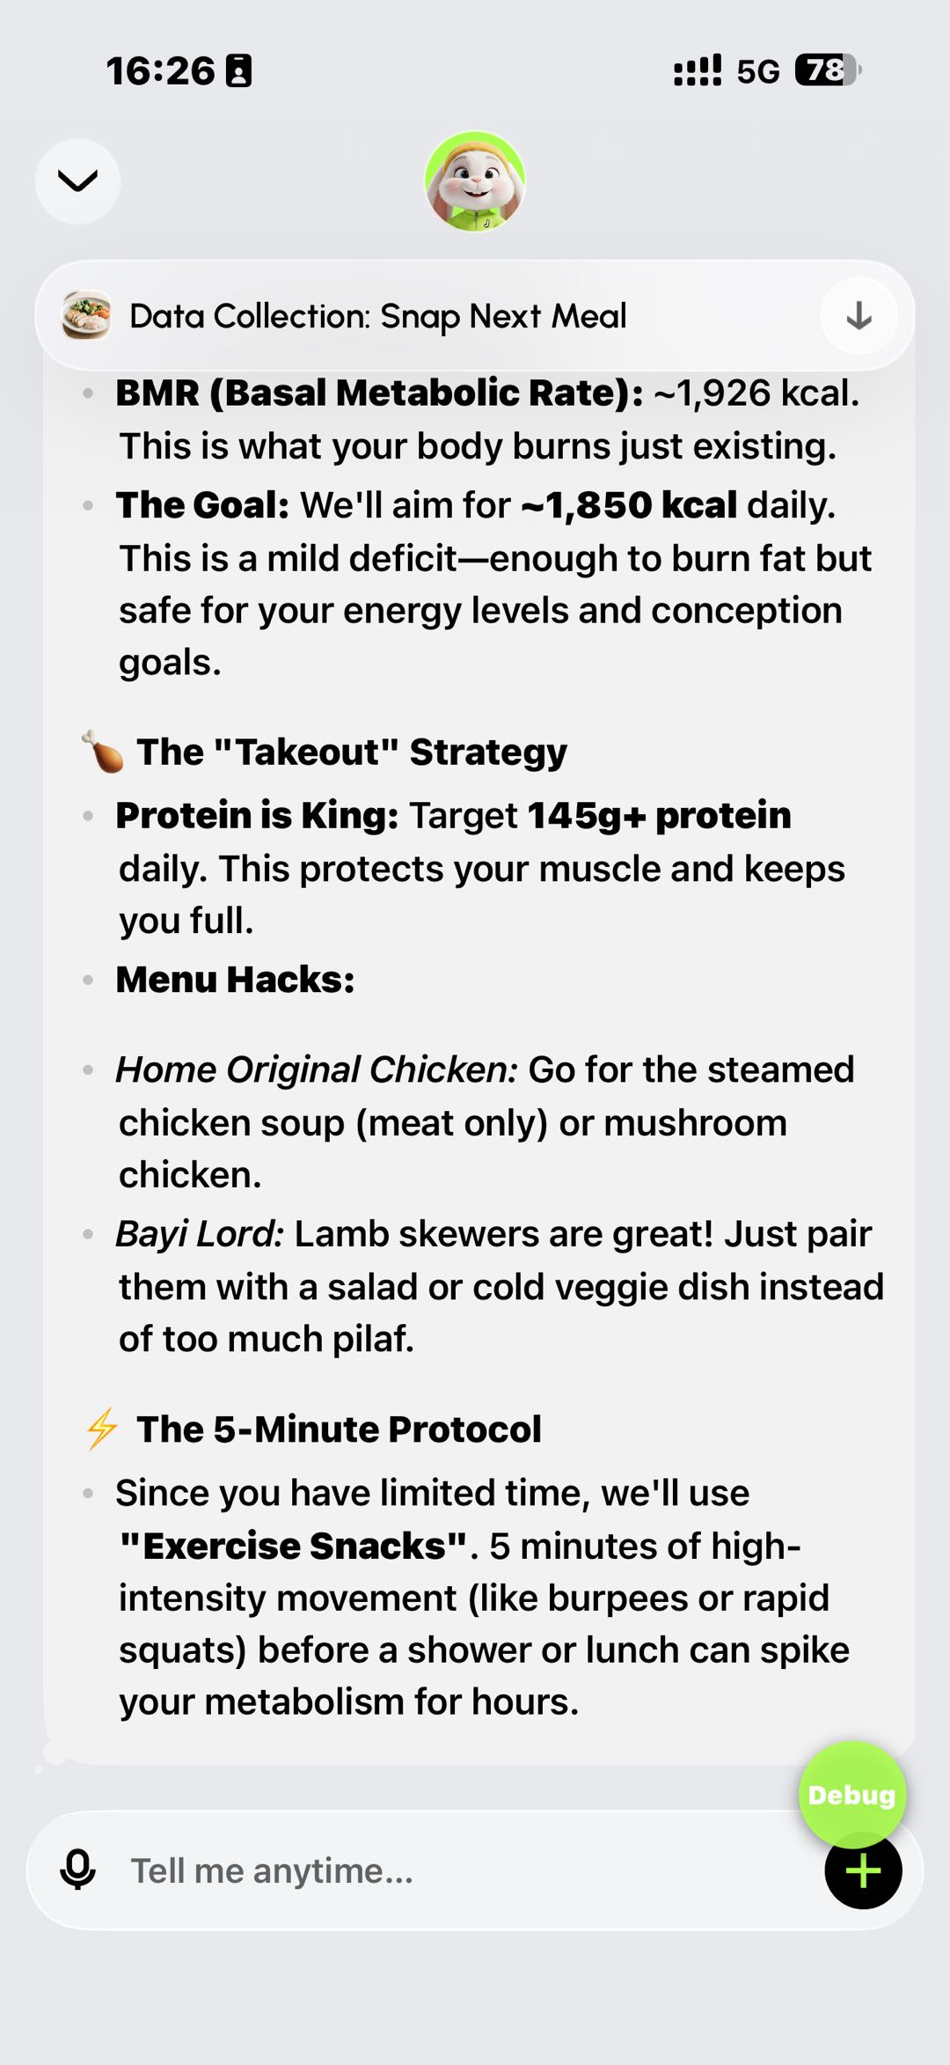 | 第一条消息的介绍，文字多，看着累  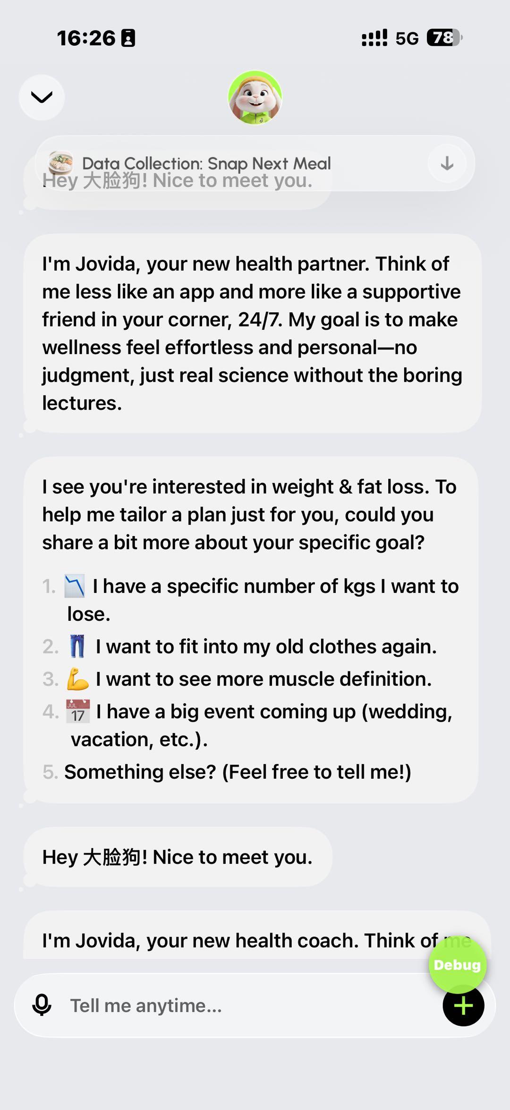 | 选项目前是文字。看着累，选择的时候也累   | 最开始的 onboarding 界面，没有传递产品是干什么的，没有建立稳定预期  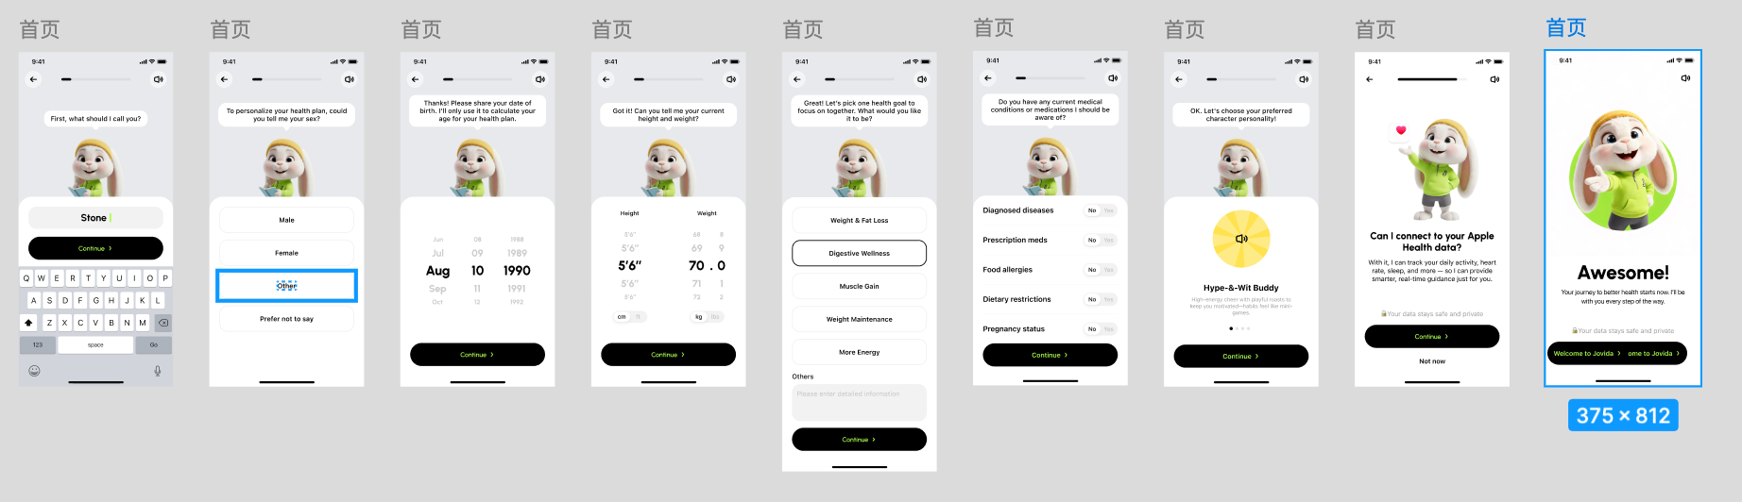

需求
模块 | 截图示意 | 需求详情
新用户首次打开 App | 实际信息点与下图不一致  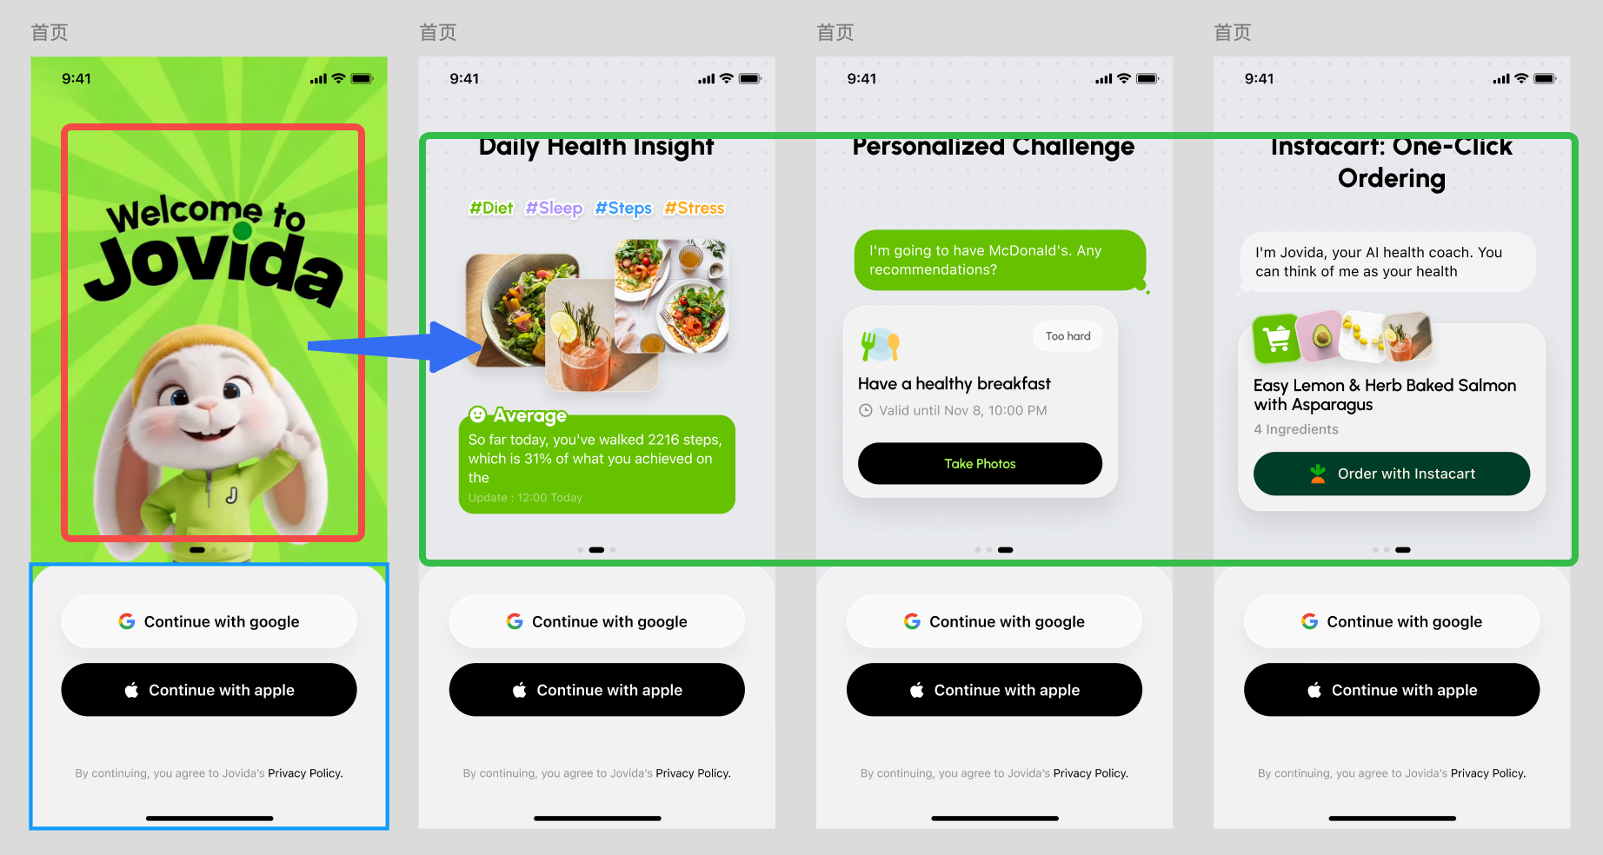 | 从小兔子打招呼，变成产品介绍轮播图。  信息点  - 图 1：  - Jovida. Your AI health coach & partner  - Nutrition, sports, sleep, emotion  - 图 2：个性化健康洞察与调整计划  - 图 3：Proactive care  - 图 4：science backed  - 图 5：say bye to 复杂饮食方案 ➡️ 一键下单 instacart
固定 onboarding 界面 - 选择目标后 | 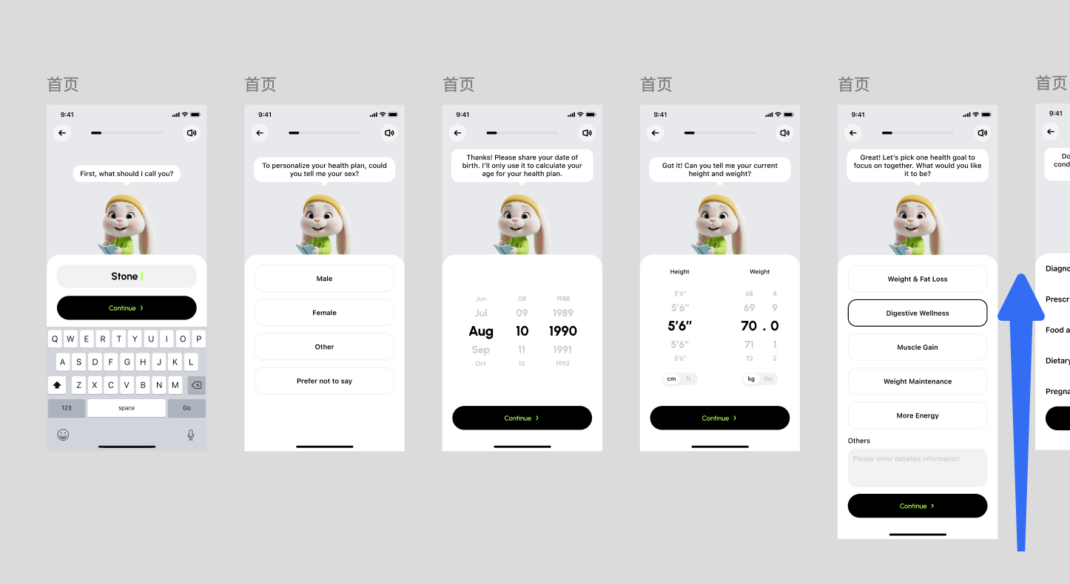 | 选完目标后，顺势告诉用户：  美国培训与发展协会 (ASTD) 的一项著名研究：如果你只是有一个目标，成功率是 10%；如果你有一个具体的“问责伙伴” (Accountability Partner/Coach)，成功率飙升至 65%甚至 95%。  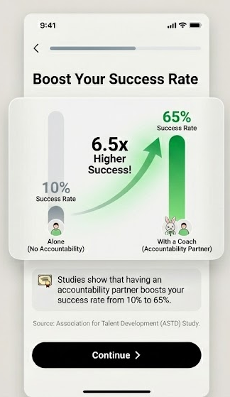
固定 onboarding 界面 - 最后一页 | 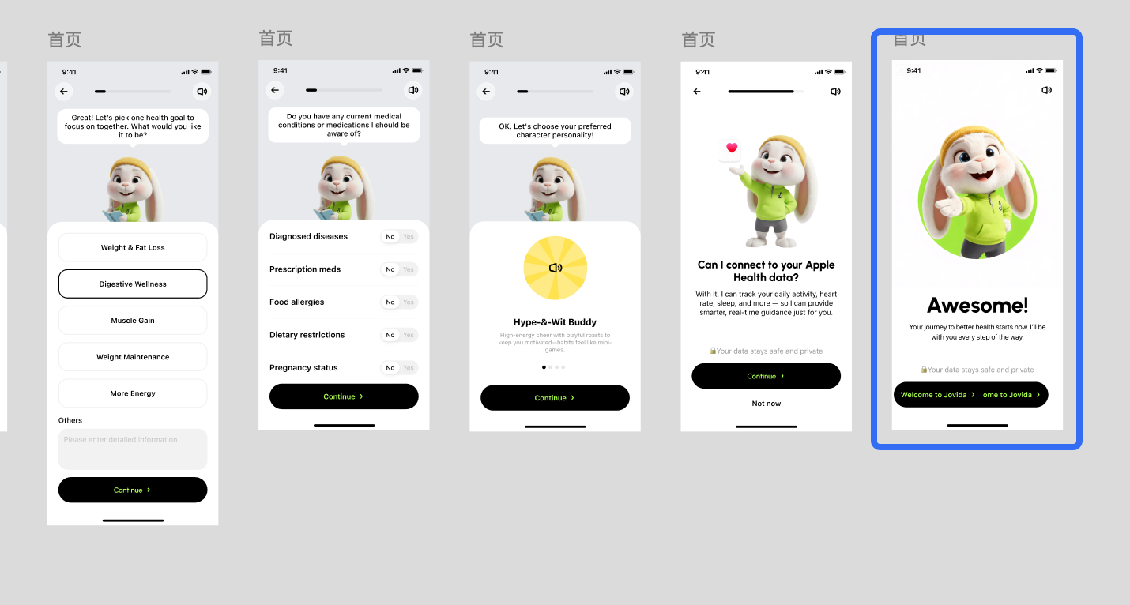 | 最后一页，秀肌肉  - 营养师模拟考试，得分 100%  - Loved by users（从众心理）  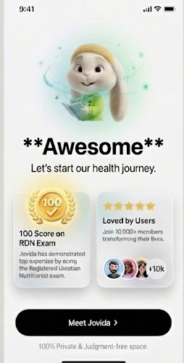
个人健康分析 与 干预计划 | 生成的网页示意（点我）- 基于真实数据  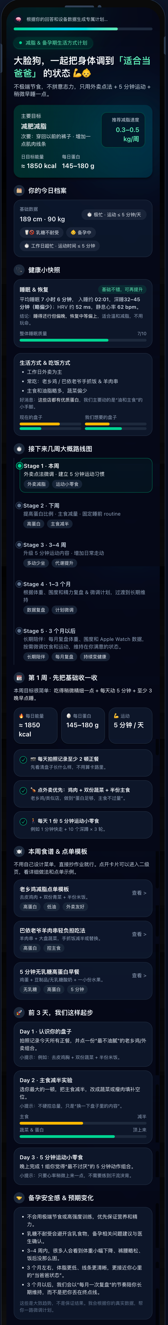 | 增加工具：create_website  核心思路：  - 用 agentic 的方式（create website），将复杂的、多种数据呈现可能性的健康分析与方案，灵活的低成本（设计低成本、研发低成本）的展示出来  - create_website 工具，是可复用的可视化插件。未来其他场景的可视化，无需再单独开发，直接让 agent 生成 website  个人健康分析与干预计划的业务设计思路  - Part1 健康现状回顾与分析：见图  - Part2 干预计划：  - 展示多个周期（stage） + 前三天要干什么，给用户掌控感  - 告知预期变化，给用户愿景和希望  - 给用户具体的知识点、todo 点（这与挑战不是一回事，以减肥为例就是给食谱，以运动为例可能主要是动作），让用户可以具体落地  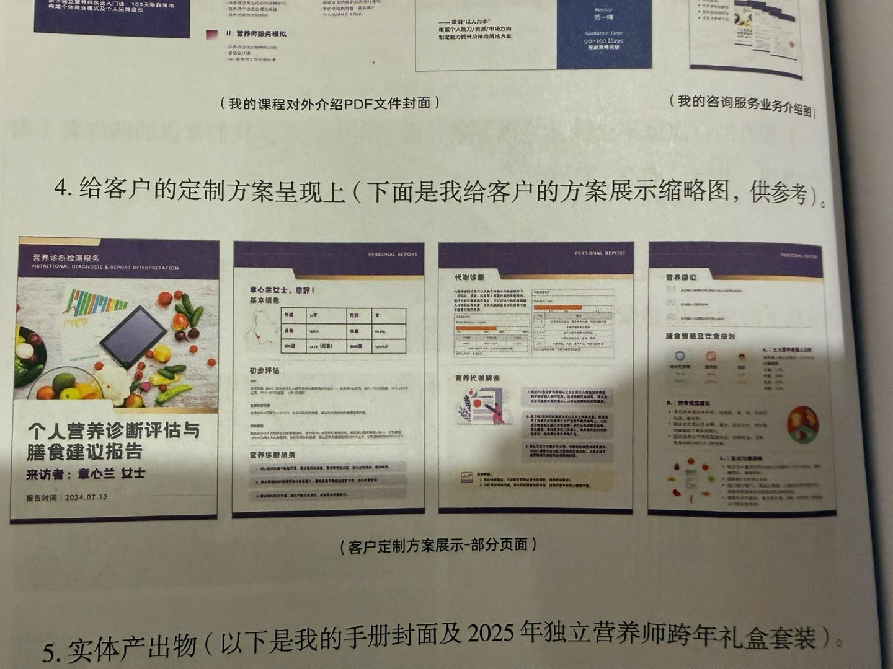  需要能读到历史网页 @董书瑾。目录+源代码。也可以让 Agent 知道上一个website
create_website 工具的依赖 |  | - 需要能发送网页卡片，包含标题、描述、按钮  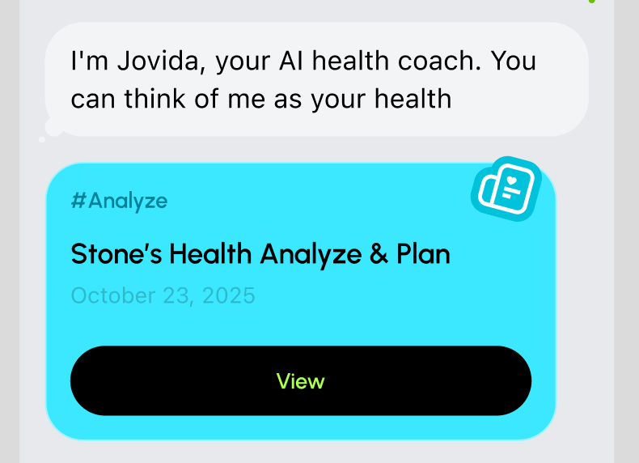  - @董书瑾需要支持后台并行任务，且该任务完成后，需要能传递给 caller agent 信息（此场景为：传递健康分析报告和干预计划website 的链接和大致摘要）  - challenge、website_card、instacart_card 的展示，要让 Agent 控制@董书瑾。否则会出现展示错乱
Agent 效果侧自己的 todo |  | 构建+提升 Agent 的服务体系的完整性和专业性  让 Agent 像真人营养师一样，有自己的服务流程，并且真正贯彻执行  Todo 之一：分周期（stage）的健康干预计划，写进 working note，让 agent 每轮都引用。

